# 实验九: 综合设计

## 实验目的

掌握数据库逻辑设计的基本方法；

掌握数据库综合应用的操作方法。

## 实验内容

某一仓储公司在多个城市有仓库，各个仓库有若干名职工，由仓库的职工向供应商签发订购单。系统需要存储和处理以下的信息，仓库的面积，职工的姓名、性别、工资，供货商名称和地址，订购单日期，金额。

## 实验步骤：

1. 建立相应的表，注意：需要设置主键和外键；
2. 分别命令方式为上述表添加若干数据；
3. 实现下列的查询和操作：
   1. 查询职工“张三”的工资；
   2. 查询在“上海”的仓库的信息;
   3. 查询各员工的工资总额、平均工资、最高工资、最低工资；

* 1. 查询仓库总数和总面积；

* 1. 将工资在1000元以下的职工的工资增加10%，在1000元以上的增加8%；

* 1. 将上一年度签订的订购单的总金额位居前3名的职工的工资增加500元；

1. 建立一个视图，存放各位职工签发的订购单的总金额。

（1）.分析实体之间的对应关系：

一个城市有多个仓库，多个仓库属于一个城市；

一个仓库有多个员工，一个员工属于一个仓库；

多个员工签发多个供应商订单，多个供应商找多个职员负责。

（2）.E-R图：

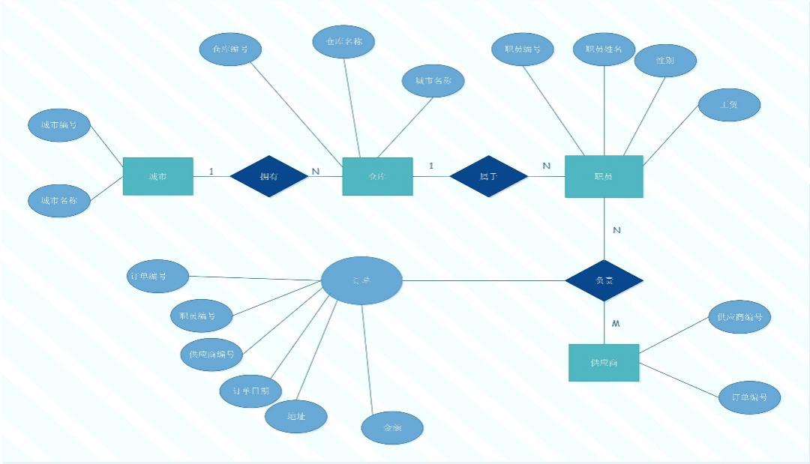

（3）. 数据字典

城市表(T_City)

|  |  |  |  |  |  |
| --- | --- | --- | --- | --- | --- |
| 字段名称 | 数据类型 | 长度 | 是否为空 | 约束 | 备注 |
| Cid | Int |  | 否 | 主键，自动增长 | 城市编号 |
| Cname | Varchar | 20 | 否 |  | 城市名称 |

仓库表(T_Warehouse)

|  |  |  |  |  |  |
| --- | --- | --- | --- | --- | --- |
| 字段名称 | 数据类型 | 长度 | 是否为空 | 约束 | 备注 |
| WId | Int |  | 否 | 主键，自动增长 | 仓库编号 |
| WArea | Decimal | 否 |  |  | 仓库面积 |
| Cid | Int |  | 否 | 外键 | 城市编号 |

职员表(T_Staff)

|  |  |  |  |  |  |
| --- | --- | --- | --- | --- | --- |
| 字段名称 | 数据类型 | 长度 | 是否为空 | 约束 | 备注 |
| Sid | Int |  | 否 | 主键，自动增长 | 职员编号 |
| Sname | Varchar | 20 | 否 |  | 职员名称 |
| Sex | Char | 2 | 否 | Sex=’男’  Or Sex=’女’ | 性别 |
| Salary | Decimal |  | 否 |  | 工资 |
| WId | Int |  | 否 | 外键 | 仓库编号 |

供应商表(T_Supplier)

|  |  |  |  |  |  |
| --- | --- | --- | --- | --- | --- |
| 字段名称 | 数据类型 | 长度 | 是否为空 | 约束 | 备注 |
| Supid | Int |  | 否 | 主键，自动增长 | 供应商编号 |
| Supname | Varchar | 20 | 否 |  | 供应商名称 |

订单表(T_Order)

|  |  |  |  |  |  |
| --- | --- | --- | --- | --- | --- |
| 字段名称 | 数据类型 | 长度 | 是否为空 | 约束 | 备注 |
| Oid | Int |  | 否 | 主键，自动增长 | 订单编号 |
| Sid | Int |  | 否 | 外键 | 职员编号 |
| Supid | Int |  | 否 | 外键 | 供应商编号 |
| OAddress | Varchar | 200 | 否 |  | 地址 |
| OMoney | Money |  | 否 |  | 金额 |
| Odate | DATeTime |  | 否 |  | 时间 |

（4）. PMD(物理模型)和CMD(概念模型)和面向对象模型(OOM)

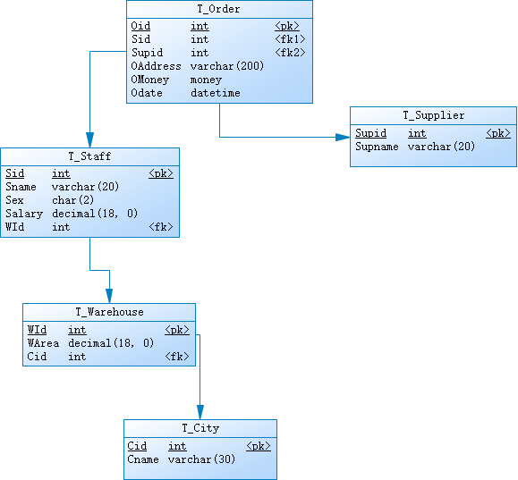

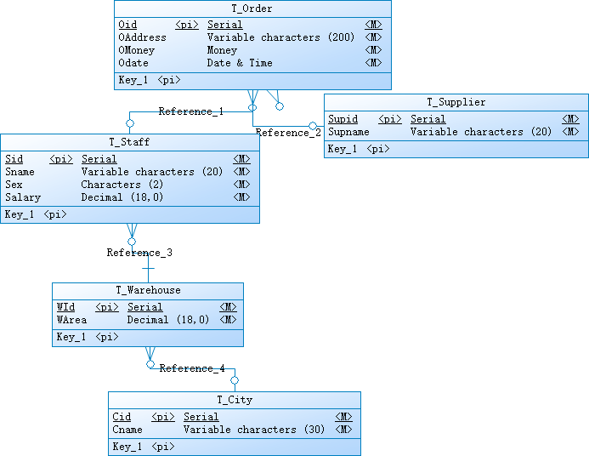

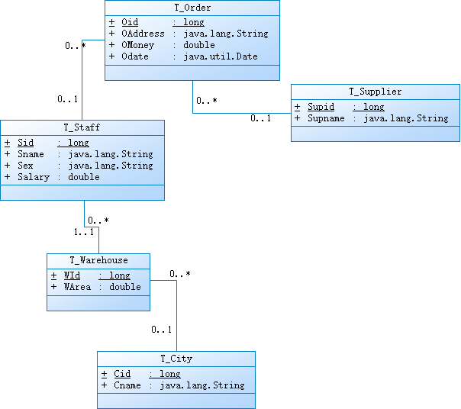

（5）.建库建表

-- 判断是否存在，存在就删除，然后在创建数据库

use master

go

if exists (select *from sysdatabases where name='Warehouse')

drop database Warehouse

go

create database Warehouse

go

use Warehouse

go

if exists(select *from sysobjects where name ='T_City')

drop table T_City

go

create table T_City

(

Cid int primary key not null identity(1000,1),

Cname varchar(30) not null

)

go

if exists(select *from sysobjects where name ='T_Warehouse')

drop table T_Warehouse

go

create table T_Warehouse

(

WId int primary key not null identity(2000,1),

WArea dec not null,

Cid int references T_City(Cid)

)

go

if exists(select *from sysobjects where name ='T_Staff')

drop table T_Staff

go

create table T_Staff

(

Sid int primary key not null identity(3000,1),

Sname varchar(20) not null,

Sex char(2) not null check(sex= '男'or sex='女'),

Salary dec not null,

WId int references T_Warehouse(Wid) not null

)

go

if exists(select *from sysobjects where name ='T_Supplier')

drop table T_Supplier

go

create table T_Supplier

(

Supid int primary key not null identity(4000,1),

Supname varchar(20) not null

)

go

if exists(select *from sysobjects where name ='T_Order')

drop table T_Order

go

create table T_Order

(

Oid int primary key not null identity(5000,1),

Sid int references T_Staff(Sid),

Supid int references T_Supplier(Supid),

OAddress varchar(200) not null,

OMoney money not null,

Odate datetime not null

)

go

（6）添加数据

-- 添加城市数据

insert into T_City (Cname) values('武汉')

insert into T_City (Cname) values('广州')

insert into T_City (Cname) values('上海')

insert into T_City (Cname) values('深圳')

-- 仓库数据

insert into T_Warehouse(WArea,Cid) values(65.6,1000)

insert into T_Warehouse(WArea,Cid) values(69.6,1000)

insert into T_Warehouse(WArea,Cid) values(78.6,1000)

insert into T_Warehouse(WArea,Cid) values(65.6,1001)

insert into T_Warehouse(WArea,Cid) values(69.6,1001)

insert into T_Warehouse(WArea,Cid) values(78.6,1001)

insert into T_Warehouse(WArea,Cid) values(65.6,1002)

insert into T_Warehouse(WArea,Cid) values(69.6,1002)

insert into T_Warehouse(WArea,Cid) values(78.6,1002)

insert into T_Warehouse(WArea,Cid) values(65.6,1003)

insert into T_Warehouse(WArea,Cid) values(69.6,1003)

insert into T_Warehouse(WArea,Cid) values(78.6,1003)

-- 职员数据

insert into T_Staff(Sname,Sex,Salary,WId) values('王五','男',5000,2000)

insert into T_Staff(Sname,Sex,Salary,WId) values('刘敏','女',4500,2000)

insert into T_Staff(Sname,Sex,Salary,WId) values('张无忌','男',5000,2000)

insert into T_Staff(Sname,Sex,Salary,WId) values('钱七','男',5000,2001)

insert into T_Staff(Sname,Sex,Salary,WId) values('赵八','男',5000,2001)

insert into T_Staff(Sname,Sex,Salary,WId) values('张建','男',5000,2001)

insert into T_Staff(Sname,Sex,Salary,WId) values('柳梦璃','女',5000,2002)

insert into T_Staff(Sname,Sex,Salary,WId)values('柳如烟','女',5000,2003)

insert into T_Staff(Sname,Sex,Salary,WId) values('王琦','男',5000,2004)

insert into T_Staff(Sname,Sex,Salary,WId) values('王欢','女',5000,2005)

insert into T_Staff(Sname,Sex,Salary,WId) values('曹操','男',5000,2006)

insert into T_Staff(Sname,Sex,Salary,WId) values('张飞','男',5000,2007)

insert into T_Staff(Sname,Sex,Salary,WId) values('王菲','女',5000,2008)

insert into T_Staff(Sname,Sex,Salary,WId) values('萧潇','男',5000,2009)

insert into T_Staff(Sname,Sex,Salary,WId) values('谢贤','男',5000,2010)

insert into T_Staff(Sname,Sex,Salary,WId) values('陈晨','女',5000,2011)

--供应商的数据

insert into T_Supplier (Supname) values('供应商1')

insert into T_Supplier (Supname) values('供应商2')

insert into T_Supplier (Supname) values('供应商3')

insert into T_Supplier (Supname) values('供应商4')

insert into T_Supplier (Supname) values('供应商5')

insert into T_Supplier (Supname) values('供应商6')

insert into T_Supplier (Supname) values('供应商7')

-- 订单数据

insert into T_Order(Sid,Supid,OAddress,OMoney,Odate)values(3001,4000,'武汉',70000,GETDATE())

insert into T_Order(Sid,Supid,OAddress,OMoney,Odate)values(3002,4001,'上海',40000,GETDATE())

insert into T_Order(Sid,Supid,OAddress,OMoney,Odate)values(3003,4000,'广州',30000,GETDATE())

insert into T_Order(Sid,Supid,OAddress,OMoney,Odate)values(3004,4002,'深圳',20000,GETDATE())

insert into T_Order(Sid,Supid,OAddress,OMoney,Odate)values(3005,4002,'武汉',10000,GETDATE())

insert into T_Order(Sid,Supid,OAddress,OMoney,Odate)values(3006,4000,'上海',40000,GETDATE())

insert into T_Order(Sid,Supid,OAddress,OMoney,Odate)values(3007,4003,'广州',60000,GETDATE())

insert into T_Order(Sid,Supid,OAddress,OMoney,Odate)values(3008,4004,'武汉',10000,GETDATE())

insert into T_Order(Sid,Supid,OAddress,OMoney,Odate)values(3009,4000,'深圳',30000,GETDATE())

insert into T_Order(Sid,Supid,OAddress,OMoney,Odate)values(3010,4001,'武汉',80000,GETDATE())

insert into T_Order(Sid,Supid,OAddress,OMoney,Odate)values(3011,4005,'广州',90000,GETDATE())

insert into T_Order(Sid,Supid,OAddress,OMoney,Odate)values(3012,4000,'上海',10000,GETDATE())

insert into T_Order(Sid,Supid,OAddress,OMoney,Odate)values(3013,4006,'深圳',23000,GETDATE())

insert into T_Order(Sid,Supid,OAddress,OMoney,Odate)values(3014,4000,'武汉',78000,GETDATE())

insert into T_Order(Sid,Supid,OAddress,OMoney,Odate)values(3015,4003,'广州',98000,GETDATE())

select *from T_Staff

select *from T_Supplier

select *from T_City

select *from T_Order

select *from T_Warehouse

（6.）实现下列的查询和操作：

* 1. 查询职工“张三”的工资；

select Salary from T_Staff where Sname='张三'

* 1. 查询在“上海”的仓库的信息;

select *from T_Warehouse a,T_City b where a.Cid=b.Cid and b.Cname='上海'

* 1. 查询各员工的工资总额、平均工资、最高工资、最低工资；

select SUM(salary) 总工资,AVG(Salary)平均工资,MAX(Salary)最高工资,MIN(Salary)最低工资 from T_Staff

* 1. 查询仓库总数和总面积；

select COUNT(*)仓库总数,SUM(WArea)总面积 from T_Warehouse

* 1. 将工资在1000元以下的职工的工资增加10%，在1000元以上的增加8%；

select Sid,Sname,Salary=

case

when Salary<1000 then Salary*1.1

else Salary*1.08

end

from T_Staff

* 1. 将上一年度签订的订购单的总金额位居前3名的职工的工资增加500元；

select Sid,Sname,Sex,Salary+500 salary from T_Staff where Sid in

(select Top 3 Sid from T_Order where YEAR(Odate) =YEAR(GETDATE())-1 group by Sid order by SUM(OMoney) desc)